D1 09-18 周五

本日行程497km，全线柏油路。
时间估算：
拉萨 | → | 聂唐大佛 | 0.5h
聂唐大佛 | → | 曲水大桥 | 0.5h
曲水大桥 | → | 岗巴拉山口 | 45min
 |  | 沿途拍摄羊湖 | 0.5h
岗巴拉山口 | → | 浪卡子 | 1h
 |  | 桑丁寺游览 | 1h
浪卡子 | → | 卡若拉冰川 | 0.5h
卡若拉冰川 | → | 斯密拉山口 | 45min
斯密拉山口 | → | 江孜 | 40min
 |  | 午饭 | 1h
白居寺游览+远眺宗山城堡 |  |  | 1h
江孜 | → | 白朗 | 0.5h
白朗 | → | 夏鲁寺 | 0.5h
 |  | 夏鲁寺游览 | 0.5h
夏鲁寺 | → | 日喀则 | 20min
 |  | 扎什伦布寺游览 | 2h
日喀则 | → | 萨迦 | 2h
 |  | 总计 | 14h

卓玛拉康
这个虽小但十分重要的寺庙（免费； 清晨至黄昏）满载古老的文物和隐藏的宝藏。从拉萨往西南方向驱车仅需半小时即到，对藏传佛教感兴趣的人值得停留。
离开拉萨11km处，路的右侧一块岩壁上能看到巨大的浮雕彩绘释迦牟尼佛像倒映在水边，这就是聂唐大佛。佛像通高9.83m，宽7.9m，左手持钵，右手抚膝，结珈趺坐于莲台，面带永恒笑意。浮雕以矿物质着色，历经数百年依然鲜艳。大佛刻于何时，并无题记可考。传说元代帝师八思巴带着皇帝赠送的佛像唐卡回后藏，途经聂唐时，唐卡中的佛像开口说话，表示愿意留在此地，于是被刻在了石壁之上。当地老百姓认为，这是一尊自生像。这种说法在西藏民间屡见不鲜。据文物学家考证，这座摩崖石刻风格与元代造像十分相近。据著名藏学家恰白·次旦平措引史籍中记载，说萨迦派领袖萨班·贡嘎坚赞应元朝皇室之请，于1244年路过聂唐北上凉州时，发现崖壁有巨型佛像并作顶礼祈祷。如此说来，这尊佛像已有800多年的历史。从这里再往前6km是聂塘乡和寺庙。
卓玛拉康与孟加拉高僧阿底峡尊者（982–1054年）有紧密联系。阿底峡在53岁年纪时受古格王的邀请来到西藏，他的传法在11世纪藏传佛教后弘期中发挥了深远影响。卓玛拉康正是由阿底峡的首座弟子之一仲敦巴建于此时，他同时还创立了噶当派。卓玛拉康也因此属于噶当派。阿底峡在72岁于聂塘圆寂。
卓玛拉康在文革期间免遭红卫兵的亵渎。这要归功于孟加拉国发来的声明（这是阿底峡的故乡），显然，周恩来总理进行了干预。
左边第一间是贡康（护法殿），饰以鹿头。在主殿一定要找找两尊11世纪寺庙初建时就已存在的护法神像。
进入主殿首先到达有许多佛塔的朗杰拉康，右侧黑色噶当派样式的佛塔据说保存了阿底峡的法杖及其老师那若巴的头骨。还有阿底峡像和八尊药师佛像。
中间与寺庙同名的卓玛拉康里有数量众多的文物与阿底峡有关。顶部的佛像包括一尊11世纪的释迦牟尼佛、十三世达赖喇嘛（左侧）、绿度母、金洲大师（右侧）及其他阿底峡的老师。一尊13世纪的观音像据说被盗了。中间栅栏后一尊较矮的佛像是强巴佛，据说蒙古人入侵要将其销毁时，佛像大喊一声“哎呦！”，得以幸免。佛殿内还有21尊度母（卓玛）像，卓玛拉康因此得名。
最后面的无量寿佛殿主供无量寿佛，内藏阿底峡的骨灰，两侧有燃灯佛、强巴佛和八尊菩萨。中间玻璃匣子内稍小的就是背靠着最初泥制法座的阿底峡像。离开佛殿前找找两座下沉式的白色佛塔，其中一座藏有阿底峡的僧袍。
楼上房间有达赖喇嘛的宝座，左端房间有一副描述格鲁派的精美唐卡。右边是一间藏书室。

岗巴拉山口
❐ 4700m
过曲水大桥后上盘山路，到岗巴拉山口就能看到飘扬的风马旗和羊湖。“岗巴拉”藏语意为不可逾越的山峰，这里是前藏与后藏的分界岭，同别的山口一样，风大、天气多变、对着巨大的玛尼堆、挂满了经幡。

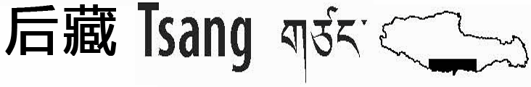
由于大部分景观距离拉萨很近，并且在中尼公路两边，因此常能见到大批游客前往，但仍没有理由回避它。毕竟，这儿有世界最高峰珠穆朗玛、西藏最迷人的建筑奇观江孜白居寺十万佛塔、以及藏区一些最重要的寺院庙宇。后者包括开创西藏政教统一先河、形如堡垒的萨迦寺和班禅喇嘛的驻锡地、灵塔所在地扎什伦布寺。
后藏地区的路况不错，越野车都能轻松完成。夏鲁寺在西藏历史中占据重要地位，气氛浓郁，适于拍摄，值得一观。
这里也不乏美丽的风光，有珠穆朗玛峰，绿宝石一般的羊卓雍错，蜿蜒的雅砻河谷以及宁静的藏族村庄。喜欢探险的人还可以从定日到珠峰大本营来上一段徒步。

精彩热点  ☺ 面对西藏最神圣的湖泊之一羊卓雍错绿宝石般的湖水大呼惊奇。  ☺ 在宛如村落般层叠的扎什伦布寺内礼敬26m高的金佛。  ☺ 爬上白居寺万佛塔，一个由绘满壁画的佛殿所组成的巨型佛塔。 | 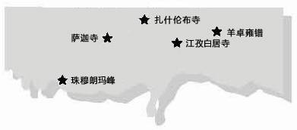
☺ 在古老的萨迦寺内感受神秘气氛。
☺ 凝望珠穆朗玛峰北坡。

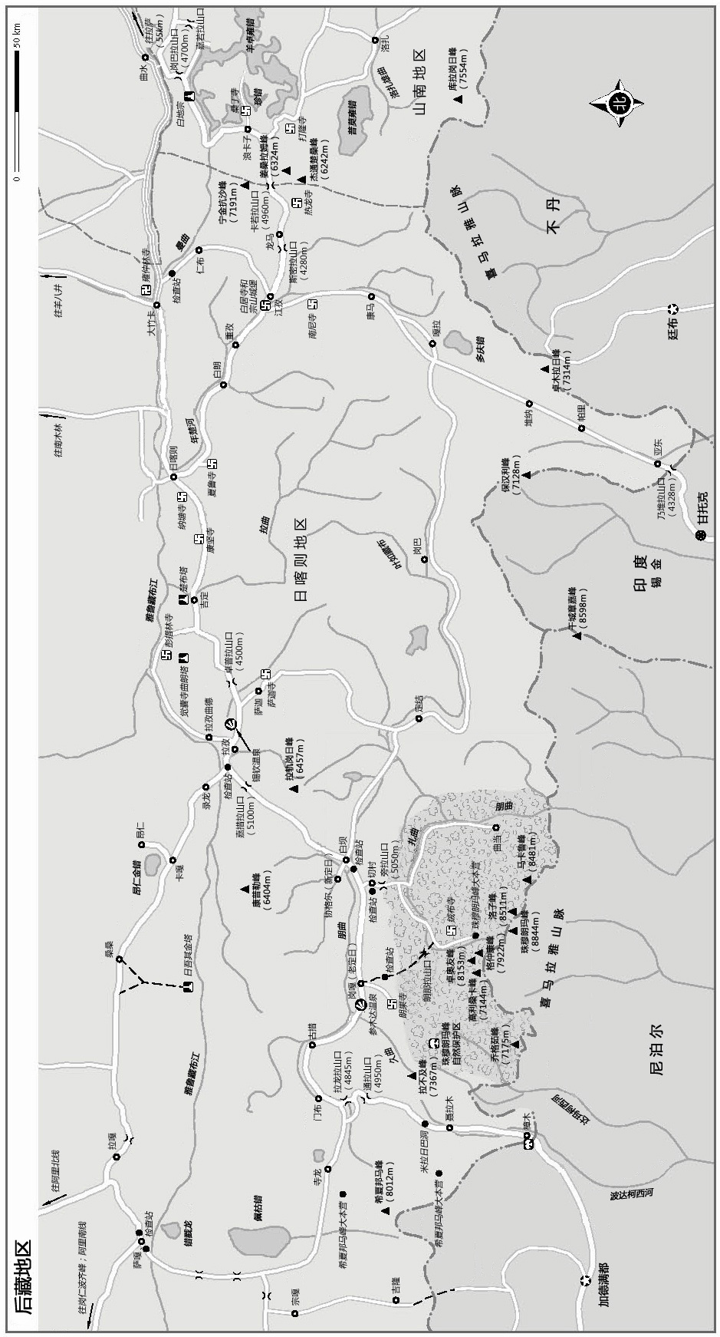
历史
后藏地区位于卫藏西边，同这块高原上的其它土地一样，在历史上也曾享有过统治地位、发挥着文化影响。10世纪后，藏王的势力渐渐衰微，在蒙古的支持下，13-14世纪时，萨迦成为了整个西藏的权力中心。
萨迦王朝没落后，统治权转移到卫藏，随后又重新回到后藏地区。不论是后藏还是卫藏，都不曾有效管辖过整个藏区，并且相互角力，直到17世纪格鲁派及达赖喇嘛的兴起。有研究者认为，班禅和达赖之间的暗战其实是延续了这种自古以来的对地缘统治格局的争夺。

羊卓雍错
❐ 4441m
爬上岗巴拉山口（4700m）后就能看到光彩夺目的羊卓雍错。湖面在公路下几百米的地方，在晴朗的天气里，湖水会呈现非常美丽的绿宝石色调。远处的背景是宁金抗沙（7191m）巨大的雪峰。
羊湖的形状像一只弯曲的蝎子，湖面在西岸向自己折回，形成一个巨大的半岛。对藏民而言，羊卓雍错是四大圣湖之一（另外三个是拉姆拉错、纳木错和玛旁雍错），传说湖里住着愤怒的神祗。虔诚的朝圣者大约7天可绕湖转一周。
羊卓雍错全名叫“吉祥羊卓雍错秋莫湖”，藏语意为天鹅池。这里是半农半牧区，牧业优于农业，称“羊卓”，意为高山牧场；回水碧蓝清澈如宝石，称“雍错”，意为松耳石湖。
羊湖属微咸水湖，是喜马拉雅山北麓最大的内陆湖，湖体呈枝状分布，南宽北窄，湖盆的东南西三面主要表现为曲折的港湾式湖岸，整个流域面积为1600km²，平均海拔4400m，湖岸线长近千km，湖水深度一般在20-40m，最深处60m。
湖内分布有16个岛，面积最大的约8 km²，最小的3 m²，当地人根据岛的形状，分别取名为“色朵”（犀牛岛）、“雍布朵”（鹿母子岛）、“格莫日朵”（老狐狸岛）、“那亚朵”（盘羊岛）等等。栖息在羊湖附近的野生动物很多，有雪豹、盘羊、猞猁、水獭、野驴、黄羊、黑颈鹤、斑头雁、白鹭、雪鸡等等。

向下流逝
羊卓雍错是西藏的圣湖之一，也是很重要的朝圣地。不那么和谐地是，这里还是西藏最大的水力发电站。
羊湖地理位置特殊，海拔4441m，在雅鲁藏布江上貌似一个巨大的碗。80年代中期，中国政府批准了一项计划，在湖面下6km处修建一条隧道，这样能使湖水下泻846m。这个水利项目能产生90兆瓦的发电量，据当时总理李鹏的说法，把它作为礼物赠予了西藏人民。
不过，这件礼物并未受到预想当中的热烈欢迎。这不仅是对藏民宗教感情的一种轻视，有许多抱怨认为，发电量都提供给了军事设施和拉萨周围的汉人社区。在班禅的反对下，工程暂停了。1989年班禅逝世，项目重新开工。1997年正式向拉萨供电。可以在曲水西南15km处的公路边看到那些管道。
十年之后，羊湖电站的发电效能仍然存有争议。大部分声音都关乎环境。羊湖是一个封闭湖泊，没有出水口，也没有固定的水源补给。虽然政府部门不太可能让羊湖的水都流失殆尽，也承诺过会调用河水来补充羊湖，先不说目前还没有实施，就算这样补水，也将会改变原有湖水的生态。就像阿里地区曾经数量众多的藏羚羊一样，羊湖绿宝石般的湖水以及它所养育的生态系统，或许有一天真会成为历史。

浪卡子
 0893 /  4400m
浪卡子藏语意为“白色鼻尖”，是羊湖边最大的城镇，县城本身没有特别大的吸引力，城南有个小寺庙，城北有片老藏族民居和小小的“宗”（城堡）（这儿是五世达赖喇嘛母亲的出生地）。还可以去往桑丁寺。要想去到湖边很困难，都是沼泽烂泥，不过风景也不错。夏季还可以观鸟。
城里的旅馆和餐厅都在一条长约200m的主路两边。

桑丁寺
桑丁寺（ 20元）位于浪卡子以东10km处。桑丁寺坐落于一处把羊湖和珍错（羊湖南北两臂中间的一个小湖）分隔开来的山脊上。有很好的视线能看到原野风光及南面的山峰。
桑丁寺由西藏唯一的女活佛一世多吉帕姆于1436年创建，并成为其永久驻锡之地。创寺后，经二世、五世、九世多吉帕姆的不断扩建，桑丁寺建成了15座殿堂的规模。
元代蒙古人入藏时，桑丁寺遭到破坏。清末英军入侵西藏时该寺再次被毁。后遭一定规模修复。文革时再受毁灭性破坏。1986年重新修复了主要殿堂，现有佛殿僧舍约1200m²，僧人31名。僧人均为男性，唯独住持是女活佛，名为多吉帕姆，即“金刚亥母”。金刚亥母为胜乐金刚明妃，其像为与胜乐金刚拥抱之形。红脸，三只眼，右手执月形刀，象征杀死一切恶者，并勾住一切善者；左手拿人头骨碗，装满血，以献给胜乐金刚。以50个人头作装饰，象征梵文的50个字母；以骨念珠作装饰，象征以六种方法获得解脱：布施、持戒、忍耐、精进、禅定和智慧。
现任住持为十二世多吉帕姆·德钦曲珍。
在寺内可以游览杜康（大经堂），位于院子右侧，供奉释迦牟尼。这儿还有一个九世多吉帕姆留下的脚印及一个可怕的护法殿，二层还有几间佛殿。

卡若拉冰川
位于浪卡子县和江孜县交界处，就在公路边。属宁金抗沙峰冰川向南漂移后形成的悬冰川。由于长年受公路上的车尘的覆盖，冰川整体呈黑白分层形态。

江孜
 0892 / 人口15000 /  3980
“江孜”藏语意为胜利顶峰，位于年楚河谷，是西藏条件比较好的城镇，以白居寺十万佛塔闻名，是整个西藏最大的佛塔，佛塔有华丽的三层结构，其上佛殿层层叠叠、数量繁多，佛殿里均绘满壁画，水平超卓，蔚为壮观。
江孜城内直冲云霄的宗山城堡也是一景。有时间的话，还可以到周边的其他寺庙看看。无论如何，都应该抽点时间逛逛小巷子，那里混杂着转经人、孩子、流行音乐、牛、摩托车和污泥，是当代藏民生活的真实写照。

历史
14-15世纪时，江孜是该地区的中心重镇，与萨迦派保持着紧密的联系。1440年，江孜最令人过目难忘的两大建筑奇观——十万佛塔和宗山城堡就已修建完成了。白居寺亦建于该时期。
15世纪末，江孜的政治地位有所下降，尽管它仍是西藏和印度之间木材与羊毛贸易的主要中心。江孜地毯被认为是最好的藏毯。江孜处于贸易线路的要冲，南临不丹，西达日喀则，东北方通往拉萨，解放时曾经是西藏第三大城镇，现在已经被昌都、八一、阿里和泽当的规模所超过。1904年，这里曾发生过重要战争，以抵抗荣赫鹏（Younghusband）为首的英国侵略军侵入拉萨。

方位
江孜的中心城区不大，包括几条宽阔的街道。英雄南路是主干道，有一些不错的商铺、餐厅和宾馆。
西部和北部是老城，在通往白居寺的主干道两侧，中间会经过高高在上的宗山城堡。东部和南部汉人较多，政府部门的办公楼都在这儿，商店、饭店、宾馆也更多。

资讯
城南有家网吧（英雄南路，8元/h），网速还行。中国农业银行（卫国路）有ATM机。

景点
白居寺
白居寺在江孜城北（ 0892-8172680； 40元； 9：00-18：00，有些佛殿在13：00-15： 00关闭），寺里的吉祥多门塔（十万佛塔）藏有非常精美的壁画和佛像，到江孜必看！

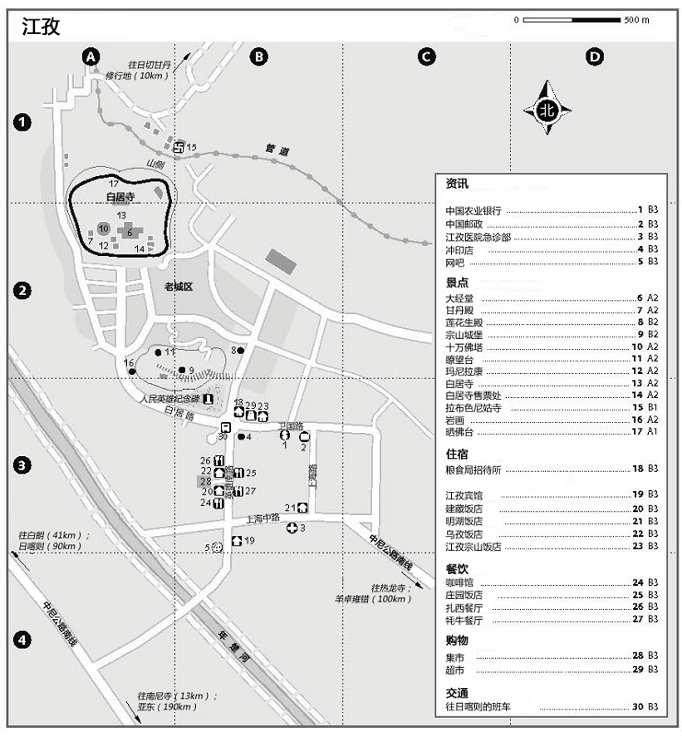
白居寺建于1418年，曾经是有15座寺庙集为一体的大寺庙群，包含了三个不同派别，可以说是藏传佛教里绝无仅有的实例。9座为格鲁派，3座为萨迦派，还有3座为不常见的布顿派（即夏鲁派），是夏鲁寺的属寺。
爬上附近的宗山城堡可以对寺庙全景一览无余，还会油然生出江孜美丽富饶的感受。不过，许多庭院被紧紧依附于山体的高墙封闭着，建筑里已人去楼空。白居寺还没有变成单纯的博物馆，尽管人数不多，但每天任何时候都可以看到磕长头、转经、拿着供品的僧侣和信众往来不息。
步入寺院，正前方就是大经堂，大部分人都从这里开始参观。进门处有四大金刚，墙上的壁画并不是常见的那些，而是六道轮回图。就在入口左边一点是相当阴森可怕的护法殿，壁画对天葬的描述及其翔实。看一看入口外案台上的巨大朵玛（由糌粑捏成用以供神施鬼的食品）。
大经堂里很暗，如果想看清楚各式各样的壁画和唐卡，最好带头灯或手电。主殿在后部，围绕主殿有一条内部转经道，保存着精美壁画。中央的佛像是释迦牟尼，它的两侧是过去佛和未来佛。
主殿左侧是金刚殿，有四面大日如来和四智如来。
二层左边第一间佛殿里有立体坛城、印度风格的大成就者（指密宗修行卓有成果的人）壁画，以及萨迦派世系里关键人物的漆画。84位大成就者中的每一位都很独特，以瑜伽姿势扭曲成种种形态。可惜地是，这间屋子很少开放。其它几间佛殿在上午开放，供奉强巴佛、宗喀巴大师和十六罗汉。要拍照的话每个佛殿需付费10元。
十万佛塔左边有一座新修的甘丹殿很容易被忽略，里面有全西藏最大的宗喀巴像。

江孜前的刺刀
20世纪早期，英国入侵西藏，也称为荣赫鹏远征。据当时报纸的说法，俄罗斯正在打西藏的主意，其它列强也垂涎欲滴。英国人担心会失去这个缓冲地带，就委派使节弗朗西斯·蒙赫鹏（Francis Younghusband）到西藏进行谈判。荣赫鹏同时也是部队军官，在中亚地区有丰富的经验。经过六个月等待，并没有中国人或藏人对谈判做出回应。于是，荣赫鹏得到授意，率领着3000名士兵（还有7000名雇工和4000头牦牛）进击拉萨，以迫使不合作的藏人签订条约。
尽管之前与英国人有过小规模交火，但藏人并不畏惧，似乎有办法应对。在亚东到江孜的半道上，拿着五花八门武器的藏军与装备了轻型火炮、马克西姆机关枪和现代步枪的英军遭遇。藏军的杀手锏是一块有达赖喇嘛印章的护身符，他们被告知，这将能使他们抵挡住英军的子弹。事实并非如此。一个错误的警报发出后，射击开始。4分钟内有700名藏军被射杀。
英军掩埋死者（藏人会在夜里将死者翻过来执行天葬）并成立了一所临时医院，这让受伤的藏军目瞪口呆，他们不明白为何英军在前一天要杀死他们，第二天又进行救治。英军继续向江孜进发，但是发现江孜的防御堡垒（宗山城堡）被弃守了。出于好奇，英军并没有马上占领城堡，而是在郊外等待拉萨官员的到达。与此同时，荣赫鹏带着一小股部队迅速行进到海拔差不多5000m的卡若拉山口，以对付守候在那里的3000名藏军。
等了差不多两个月，英军接到命令要攻下宗山城堡并进军拉萨。炮火袭击着城墙并击中了火药库。藏军仍以石块拼死还击。一天之内，宗山失守，英军伤亡4人，300多名藏族军民战死。
占领了宗山城堡，英军就控制了通往拉萨的道路。荣赫鹏率领2000名士兵向拉萨挺进，一路都没碰到什么麻烦。事实上，他面临的最大困难来自雅鲁藏布江，花了5天时间，全部人马才渡过江去。
到达拉萨后，荣赫鹏立即寻找达赖喇嘛（已逃往蒙古）。一个月后，荣赫鹏设法迫使西藏摄政王签订了一份条约，允许英国人在江孜和噶大克（在岗仁波齐峰附近）进行贸易活动。（讽刺地是，其实那时候已经有英制产品进入到拉萨的集市。一名英国士兵在日记中写道：在八廓街看到过伯明翰制造的香肠机。）该条约在1906年后变得毫无意义，因为西藏根本没有能力履行条款中的义务。

吉祥多门塔
吉祥多门塔（菩提塔；白居寺门票已含）是江孜最有吸引力的景点，1427年由一位江孜王子委托建造。塔高35m，白色塔身层层叠叠，以条文装饰，金顶就像王冠，令人敬畏。进入内部，小佛殿好像无休无止，精美的壁画层出不穷（号称“十万佛像”）。
塔被认为属于藏传佛教里最重要的形制，除此之外，目前仅余两座建于同时期的类似佛塔，但不是有所毁损就是地处偏远：一座是觉囊寺的曲朗塔，位于拉孜东北60km；另一座更偏僻，在后藏西部的日吾其村。不过，人们普遍认为，另外两座无论从风格样式还是华丽庄严上都无法同白居寺内的相媲美。
可以进入到塔内，以顺时针方向跟着喃喃低语的信徒上六层楼，参观一个个的小佛殿后再退出来到墙边沿路继续往前走。佛殿中的佛像在文革期间被破坏得很严重，但壁画保存较好。壁画绘于14世纪，是否由尼泊尔工匠绘制尚待考证，但仍然可以看到明显的尼泊尔风格影响。专家还获得了中原地区风格影响的证据，这些风格相互融合吸收，又化为鲜明的藏式传统。
眼花缭乱的壁画会让你急急忙忙地层层往上，只要选择一小部分佛殿停留近距离观察即可。不过，如果仔细研究一些细节，将会让你获得对西藏艺术更深的体验。
根据太阳的位置，有些佛殿会被暖暖地照亮，光线柔和，可以不用闪光灯也能拍摄。佛塔内拍摄额外收费10元。

第一层
该层有四间佛殿，通高两层，分别坐落于四个基本方位，南边的佛殿绘有释迦牟尼及其两大弟子、药师佛和莲花生大师；西边的是“西方极乐世界”和红色无量寿佛（阿弥陀佛）；燃灯佛（过去佛）在北边；东边是“兜率净土”和强巴佛（未来佛）。各殿之间还有精美壁画描述密宗神祗和护法神。东边的四大金刚标志了去往上一层的楼梯口。

第二层
上楼梯后顺时针方向的头四间佛殿描绘文殊菩萨、观音菩萨、无量寿佛和度母。其它佛殿大多数是愤怒的护法神，包括白度母（从楼梯数第12间）、金刚手菩萨（第14间）和不动如来（第15间），这是一尊蓝色的佛，持有闪电。

第三层
这一层也是按基本方位分布，由通高两层的佛殿组成：南边是红色无量寿佛；西边是黄色宝生如来；北边是绿色不空成就佛；蓝色不动如来在东边。其它几间殿里有五智如来、白色大日如来。同样，剩下的佛殿里都是愤怒的护法神了。

第四层
该层11间佛殿里绘的都是藏传佛教的上师、经师和译师。北侧有两间佛殿是例外，绘的是三位藏王（从楼梯数顺时针第8间）和莲花生大师（第10间）。

第五层
这是最后的一层，有四间佛殿，从这里可以上金顶，往上的楼梯藏在西侧的一座佛像后面，上去后是个大平台。围绕中心的孔道也绘有一系列壁画，不过大多数人都很容易忽略，而专注于外面开阔的风景，特别是南边的老城一带，白墙坏绕的宗山城堡在天际下所展现的巨大身影。
金顶的壁画是以密宗形式绘的释迦牟尼，不过通常是铁将军把门。

宗山城堡
就像其它西藏城镇一样，如果从高处俯瞰粉刷成白色的房子，江孜立即会展现出古老的魅力。爬到宗山城堡（ 0892-8172116； 40元）顶上需要花费20min，能看到非常美丽的风光，除了江孜城，还有沃野千里的年楚河谷及下面的白居寺。
许多保存自14世纪的房间都开放参观，有一些不错的壁画和藏毯，但缺乏保护。售票亭后复原了一个原来的收税所，其左侧一点是地牢、佛堂和行刑室。佛堂下面阴森森的屋子最好带着手电下去。
汽车可以开到一半高处，入口在山路盘到北侧后，要先穿过一道城门。

餐饮
扎西餐厅（ 0892-8172793；英雄南路；菜价15-30元）
尼泊尔咖喱口味和藏餐。味道没拉萨的那么好，不过，想想这里离你家有多远，就知足吧。
庄园餐厅（ 13980596328；英雄南路；菜价15-50元）
炒菜做得很好，但价格不便宜，菜量很大。

购物
英雄南路上到处都是卖饮料、新鲜水果和零食的小商店。卫国路和英雄南路拐角有几家超市，有一家就在庄园饭店对面，卖蔬菜和肉类，还有烧鸡。

夏鲁寺
对于游客来说，如果有景点既能愉快的游览，又在当地的历史和文化发展中占据重要地位，那么一定会有种特别的体验。夏鲁寺（ 40元）正是这样一个地方，建于11世纪，直到14世纪时夏鲁寺才声名远播，寺院住持布顿·仁钦珠成为当时最早的梵文佛教典籍编译大师（藏传佛教的布顿派即来源于他），夏鲁寺也成为修行各种技能的中心，比如催眠行走和“图莫”（令身体发热来抵御严寒）。
夏鲁寺被设计来代表观音菩萨的净土，一个从所有世俗苦难中解脱出来的天堂。它是西藏唯一一个结合了藏、汉设计风格的寺庙。最初的建筑几乎都被1329年的一场地震摧毁，在当时蒙古王朝的支持下，许多汉族工匠来到夏鲁寺帮助恢复重建。以绿色琉璃砌就的中式风格是你到达夏鲁寺后最容易辨认的特征。
从11世纪保留下来的藏式风格建筑大多数在文革中被毁，不过有中式风格影响的内部色康殿保存相对较好。如果喜欢壁画，夏鲁寺保存了部分自14世纪以来的作品，融合了中原地区、蒙古及尼泊尔风格。最好的壁画在环绕大经堂（夏鲁拉康）走廊的墙上，请带上手电欣赏。
大经堂内供有释迦牟尼和八大弟子像，在殿前的一块石板上刻有“唵嘛呢叭咪吽”六字真言，板边刻有四个小塔，传说是破土建寺时从地下掘得，这里就成了夏鲁寺的根基。拉康内还有夏鲁寺的镇寺之宝，由檀香木镶嵌而成的经版，约2尺见方，共有108块，据说有700多年历史，来此朝佛的人皆以能得到一块经版的拓片为荣。还有一件宝物是大殿内的一个铜坛，坛内装圣水，平日用红布封口并加封条，每12年开封换水一次，若得一杯圣水，可洗净108种污垢。
内部色康殿包含一个甘珠尔殿，有绘于14世纪的坛城壁画。西经堂有一尊黑色石头刻成的观音菩萨像，是寺庙最神圣的宝物，传说是喜绕琼乃大师从印度菩提迦叶带到西藏的。。北经堂有更多精美的壁画，左角的一幅描绘了寺庙的创建者喜绕琼乃。二层还有一些佛殿，姆杜拉康里存放了布顿大师的灵塔。

到达与离开
夏鲁寺距离江孜到日喀则的主路边只有几公里，在公路里程碑21km或19km处沿着一条土路往南，都可以到达夏鲁村。接近村子就能看到夏鲁寺的琉璃屋顶。

